1)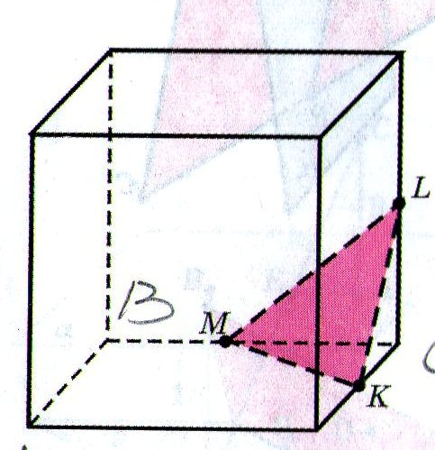 | Вариант1
 | Ребро куба равно12см. Найдите площадь треугольника MLK/
2)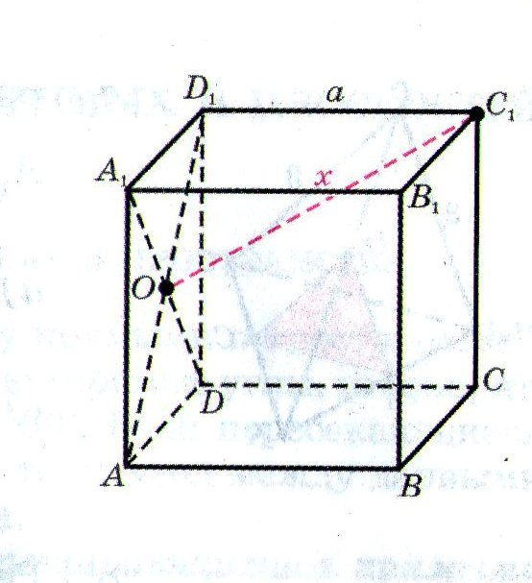 | Ребро куба равно 16см Найдите длину отрезка С₁О
3)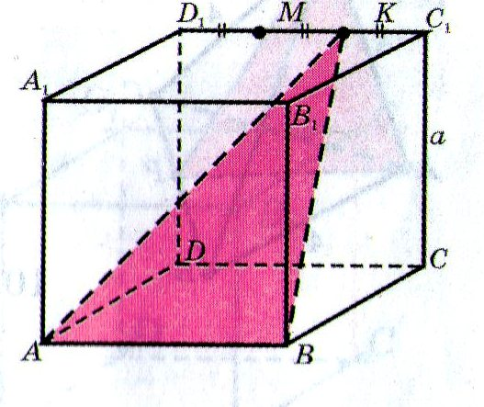 | Ребро куба равно 8см. Найдите площадь треугольника АКВ
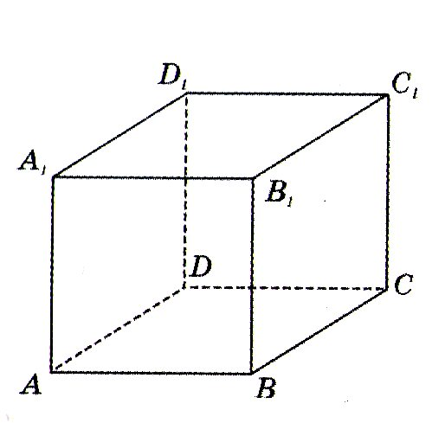 | Постройте сечение прямоугольного параллелепипеда плоскостью , проходящей через точки М,Р,Е.
5) | Постройте сечение прямоугольного параллелепипеда плоскостью , проходящей через точки М,Р,Е.
Постройте сечение прямоугольного параллелепипеда плоскостью , проходящей через точки М,Р,Е.

Вариант2
1)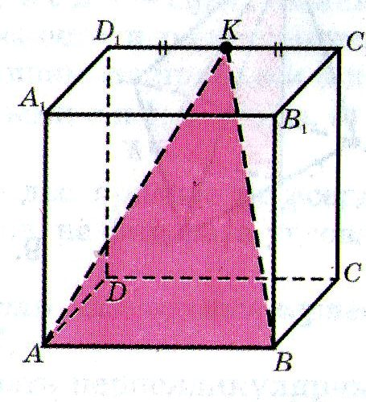 | Ребро куба равно 6см. Найдите площадь треугольника АКВ
2) 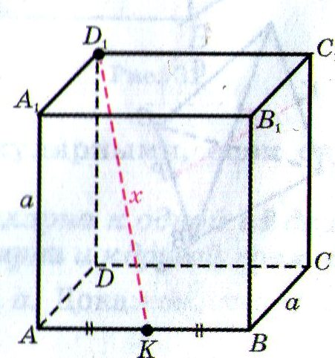 | Ребро куба равно 18см. Найдите длину отрезка Д₁К.
3) 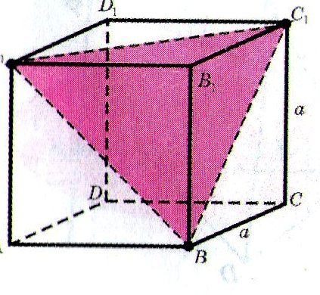 | Ребро куба равно 8см. Найдите площадь треугольника АС₁ В
4) | Постройте сечение прямоугольного параллелепипеда плоскостью , проходящей через точки К,Р,Е.
5) | Постройте сечение прямоугольного параллелепипеда плоскостью , проходящей через точки К,Р,Е.
 | Постройте сечение прямоугольного параллелепипеда плоскостью , проходящей через точки К,Р,Е.

